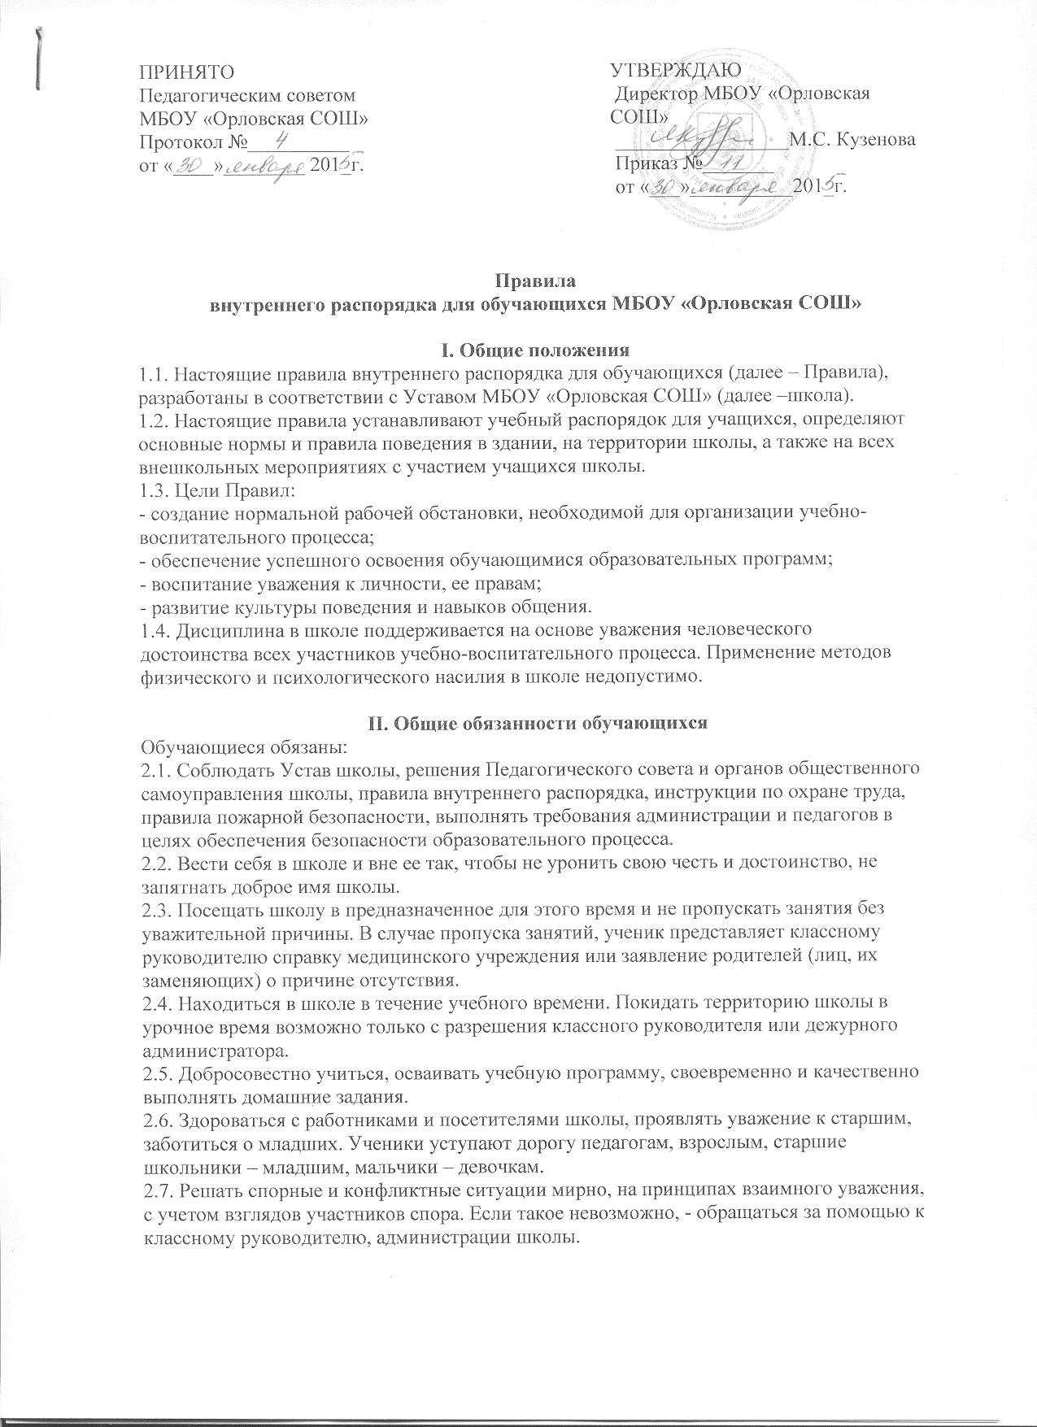

2.8. Беречь имущество школы, оказывать посильную помощь в ее ремонте, аккуратно
относится как к своему, так и к чужому имуществу.
2.9. Следить за своим внешним видом, придерживаться в одежде делового стиля.
2.10. Запрещается:
- приносить в школу и на ее территорию оружие, взрывчатые, химические, огнеопасные вещества, табачные изделия, спиртные напитки, наркотики,
токсичные вещества и яды;
- курить в здании, на территории школы и вне ее.
- использовать ненормативную лексику;
- приходить в школу в грязной, мятой одежде, неприлично короткой или открытой
одежде, открыто демонстрировать принадлежность к различным фан-движениям, каким бы то ни было партиям, религиозным течениям и т.п.;
- ходить по школе, без надобности, в верхней одежде и головных уборах.
- играть в азартные игры, проводить операции спекулятивного характера. В
противном случае, администрация, классные руководители, дежурные педагоги
могут изъять имущество до прихода родителей (законных представителей)
учащегося.

III. Приход и уход из школы
3.1. Приходить в школу следует за 10-15 минут до начала уроков в чистой, выглаженной
одежде делового стиля, иметь опрятный вид и аккуратную прическу.
3.2. Необходимо иметь с собой дневник и все необходимые для уроков принадлежности.
3.3. Войдя в здание школы учащиеся снимают верхнюю одежду и одевают сменную
обувь.
3.4. Верхнюю одежду и обувь в специальном пакете (сумке) оставляют в гардеробе.
В гардеробе нельзя оставлять деньги, сотовый телефон.
3.5. Перед началом уроков учащиеся должны свериться с расписанием, прибыть к
кабинету до звонка, войти в класс и подготовиться к уроку.
3.6. После окончания занятий нужно получить одежду из гардероба, аккуратно одеться и
Покинуть здание школы, соблюдая правила вежливости.

IV. Внешний вид
4.1. Для учащихся 1-11 классов установлены единые требования к одежде, соблюдение которых строго обязательно для всех учащихся. В осенний и весенний
периоды обязательна вторая обувь.
4.2. В школьной деловой одежде не допускается:
- обувь на высоком каблуке, спортивная обувь;
- вещи, имеющие яркие, вызывающие и абстрактные рисунки;
- спортивная и иная одежда специального назначения.
4.3. Для уроков физической культуры:
- спортивная обувь и спортивный костюм.
4.4. Для уроков технологии:
- для девочек - фартук, нарукавники и косынка;
- для мальчиков - рабочий халат либо фартук и нарукавники.

V. Поведение на уроке
5.1. Учащиеся занимают свои места в кабинете, так как это устанавливает классный
руководитель или учитель по предмету, с учетом предписаний врача.
5.2. Каждый учитель определяет специфические правила при проведении занятий по
своему предмету, которые не должны противоречить законам РФ, нормативным
документам и правилам школы. Эти правила обязательны для исполнения всеми
обучающимся у данного учителя.
5.3. Перед началом урока обучающиеся должны подготовить свое рабочее место и все
необходимое для работы в классе.
5.4. При входе учителя в класс ученики встают в знак приветствия и садятся после того,
как учитель ответит на приветствие и разрешит сесть. Подобным образом обучающиеся
приветствуют любого взрослого человека, вошедшего во время занятий.
5.5. Время урока должно использоваться только для учебных целей. Во время урока
нельзя шуметь, отвлекаться самому и отвлекать других посторонними разговорами,
играми и другими, не относящимися к уроку, делами.
5.6. По первому требованию учителя (классного руководителя) должен предъявляться
дневник. Любые записи в дневниках обучающимися должны выполняться аккуратно.
После каждой учебной недели родители ученика ставят свою подпись в дневнике.
5.7. При готовности задать вопрос или ответить, - следует поднять руку и получить
разрешение учителя.
5.8. Если обучающемуся необходимо выйти из класса, он должен попросить разрешения
учителя.
5.9. Звонок с урока – это сигнал для учителя. Только когда учитель объявит об окончании
урока, ученики вправе встать, навести чистоту и порядок на своѐм рабочем месте, выйти
из класса.
5.10.Обучающиеся должны иметь спортивную форму и обувь для уроков физкультуры, а
также специальную одежду для уроков труда, домоводства. При отсутствии такой
одежды, учащиеся остаются в классе, но к занятиям не допускаются.
5.11. Запрещается во время уроков пользоваться мобильными телефонами и другими
устройствами, не относящимися к учебному процессу. Следует отключить и убрать все
технические устройства (плееры, наушники, игровые приставки и пр.), перевести
мобильный телефон в тихий режим и убрать его со стола. В случае нарушения, учитель
имеет право изъять техническое устройство на время урока. При неоднократном
нарушении этих требований устройство возвращается только в присутствии родителей
(законных представителей) обучающегося.
5.12. В случае опоздания на урок постучаться в дверь кабинета, зайти, поздороваться с
учителем, извиниться за опоздание и попросить разрешения сесть на место.

VI. Поведение на перемене
6.1. Обучающиеся обязаны использовать время перерыва для отдыха
6.2. При движении по коридорам, лестницам, проходам придерживаться правой стороны.
6.3. Во время перерывов (перемен) обучающимся запрещается:
- шуметь, мешать отдыхать другим, бегать по лестницам, вблизи оконных проѐмов
и в других местах, не приспособленных для игр;
- толкать друг друга, бросаться предметами и применять физическую силу для
решения любого рода проблем;
- употреблять непристойные выражения и жесты в адрес любых лиц, запугивать,
заниматься вымогательством.
Нарушение данного пункта влечет за собой применение мер, предусмотренных
Российским законодательством.

VII. Поведение в столовой
7.1. Учащиеся соблюдают правила гигиены: входят в помещение столовой без верхней
одежды, тщательно моют руки перед едой.
7.2. Учащиеся обслуживаются в буфете в порядке живой очереди, выполняют требования
работников столовой, соблюдают порядок при покупке пищи. Проявляют внимание и
осторожность при получении и употреблении горячих и жидких блюд.
7.3. Употреблять еду и напитки, приобретѐнные в столовой и принесѐнные с собой,
разрешается только в столовой. Убирают за собой столовые принадлежности и посуду
после еды.

VIII. Поведение во время проведения внеурочных мероприятий
8.1. Перед проведением мероприятий обучающиеся обязаны проходить инструктаж по
технике безопасности.
8.2. Следует строго выполнять все указания руководителя при проведении массовых
мероприятий, избегать любых действий, которые могут быть опасны для собственной
жизни и для окружающих.
8.3. Обучающиеся должны соблюдать дисциплину, следовать установленным маршрутом
движения, оставаться в расположении группы, если это определено руководителем.
8.4. Строго соблюдать правила личной гигиены, своевременно сообщать руководителю
группы об ухудшении здоровья или травме.
8.5. Обучающиеся должны уважать местные традиции, бережно относиться к природе,
памятникам истории и культуры, к личному и групповому имуществу.
8.6. Запрещается применять открытый огонь (факелы, свечи, фейерверки, хлопушки,
костры и др.), устраивать световые эффекты с применением химических,
пиротехнических и других средств, способных вызвать возгорание.

IX. Заключительные положения
9.1. Настоящие правила действуют на всей территории школы и распространяются на
все мероприятия с участием обучающихся школы.
9.2. За совершение противоправных действий, грубые нарушения Устава школы, правил
внутреннего распорядка обучающиеся отвечают в соответствии с законодательством РФ.
9.3. Настоящие Правила вывешиваются в школе на видном месте для всеобщего
ознакомления
9.4. В целях обеспечения дисциплины и порядка в лицее по отношению к обучающимся
могут применяться взыскания.
9.5. Нарушениями, влекущими за собой наложение взыскания, являются:
1. Многократные пропуски занятий без уважительной причины.
2. Рукоприкладство — нанесение побоев, избиение.
3. Угроза, запугивание, шантаж.
4. Моральное издевательство:
- употребление оскорбительных кличек;
- дискриминация по национальным и социальным признакам;
- подчёркивание физических недостатков;
- нецензурная брань;
- умышленное доведение другого человека до стресса, срыва.
5. Унижение человеческого достоинства:
- вымогательство;
- воровство;
- порча имущества.
6.Передача или использование оружия, спиртных напитков, табачных изделий,
токсических и наркотических веществ.
9.6. Школа применяет следующие виды взысканий:
- замечание;
- выговор;
- отчисление из школы.

